Лабораторная работа 8

Терентьев Егор Дмитриевич, НФИбд-03-19

Содержание

[Цель работы 1](#_Toc99782412)

[Теоретическое введение 1](#_Toc99782413)

[Условия задачи 3](#_Toc99782414)

[Выполнение лабораторной работы 3](#_Toc99782415)

[Выводы 5](#_Toc99782416)

[Список литературы 5](#_Toc99782417)

РОССИЙСКИЙ УНИВЕРСИТЕТ ДРУЖБЫ НАРОДОВ

Факультет физико-математических и естественных наук

Кафедра прикладной информатики и теории вероятностей

ОТЧЕТ ПО ЛАБОРАТОРНОЙ РАБОТЕ №8

дисциплина: Математическое моделирование

Преподователь: Кулябов Дмитрий Сергеевич

Студент: Терентьев Егор Дмитриевич

Группа: НФИбд-03-19

МОСКВА

2022 г.

# Цель работы

Построение Модели конкуренции двух фирм.

# Теоретическое введение

Для случая 1: Рассмотрим две фирмы, производящие взаимозаменяемые товары одинакового качества и находящиеся в одной рыночной нише. Считаем, что в рамках нашей модели конкурентная борьба ведётся только рыночными методами. То есть, конкуренты могут влиять на противника путем изменения параметров своего производства: себестоимость, время цикла, но не могут прямо вмешиваться в ситуацию на рынке («назначать» цену или влиять на потребителей каким-либо иным способом.) Будем считать, что постоянные издержки пренебрежимо малы, и в модели учитывать не будем. В этом случае динамика изменения объемов продаж фирмы 1 и фирмы 2 описывается следующей системой уравнений:



img1. Система ур-ий для случая 1

Для случая 2:

Рассмотрим модель, когда, помимо экономического фактора влияния (изменение себестоимости, производственного цикла, использование кредита и т.п.), используются еще и социально-психологические факторы – формирование общественного предпочтения одного товара другому, не зависимо от их качества и цены. В этом случае взаимодействие двух фирм будет зависеть друг от друга, соответственно коэффициент перед M1M2 будет отличаться. Пусть в рамках рассматриваемой модели динамика изменения объемов продаж фирмы 1 и фирмы 2 описывается следующей системой уравнений:

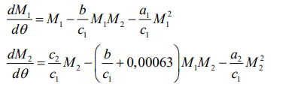

img2. Система ур-ий для случая 2

В обоях случаях у нас след параметры:

img3. параметры_1

img3. параметры\_1

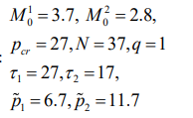

img4. параметры\_2

Где N – число потребителей производимого продукта. τ – длительность производственного цикла p – рыночная цена товара p̃ – себестоимость продукта, то есть переменные издержки на производство единицы продукции. q – максимальная потребность одного человека в продукте в единицу времени 0 = t/c1 - безразмерное время

# Условия задачи

*Вариант 36*

1. Постройте графики изменения оборотных средств фирмы 1 и фирмы 2 без учета постоянных издержек и с веденной нормировкой для случая 1.
2. Постройте графики изменения оборотных средств фирмы 1 и фирмы 2 без учета постоянных издержек и с веденной нормировкой для случая 2.

# Выполнение лабораторной работы

***Построение Модели конкуренции двух фирм***

Чтобы построить графики изменения оборотных средств фирмы 1 и фирмы 2 без учета постоянных издержек и с веденной нормировкой для случая 1 я написал следующий код:

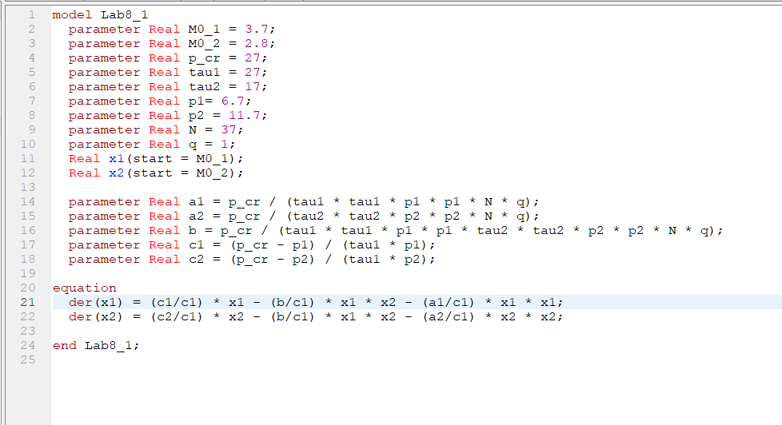

img5. Код для постоения графики изменения оборотных средств фирмы 1 и фирмы 2 случай 1

и получил график:

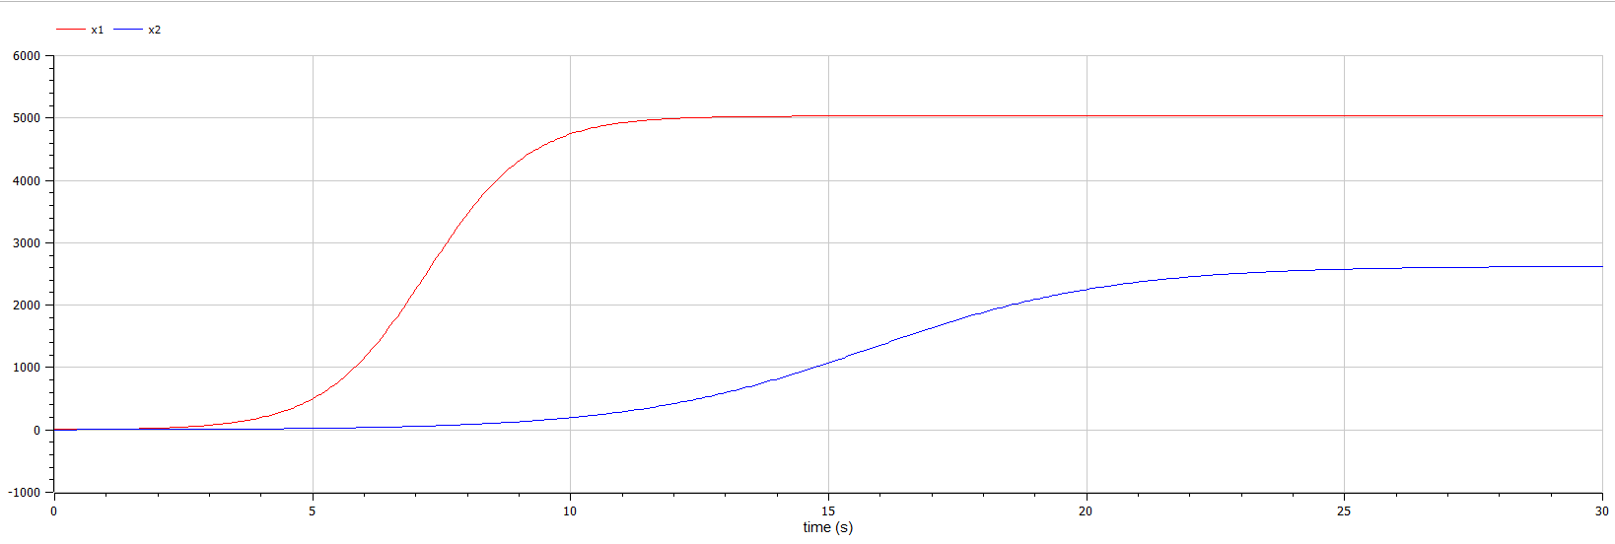

img6. графики изменения оборотных средств фирмы 1 и фирмы 2 случай 1

Чтобы построить графики изменения оборотных средств фирмы 1 и фирмы 2 без учета постоянных издержек и с веденной нормировкой для случая 2 я написал следующий код:

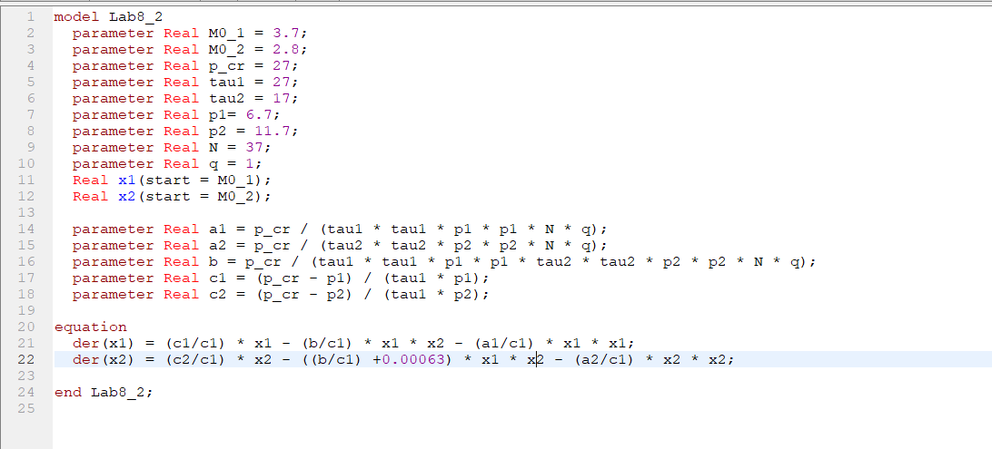

img7. од для постоения графики изменения оборотных средств фирмы 1 и фирмы 2 случай 2

и получил график:

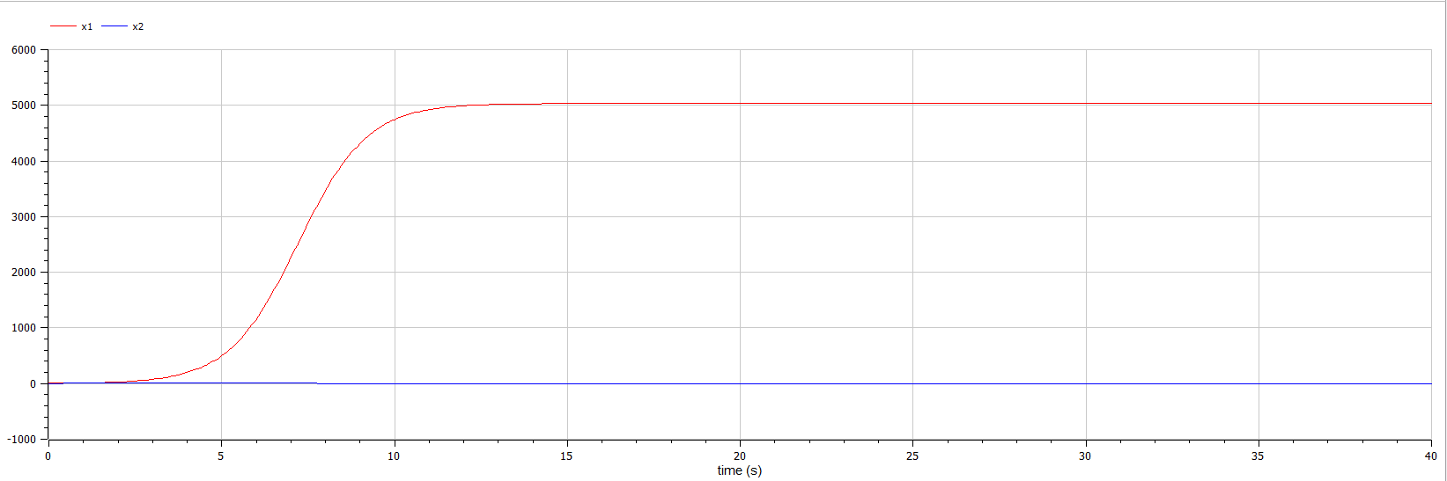

img8. графики изменения оборотных средств фирмы 1 и фирмы 2 случай 2

А также увеличенный график фирмы 2

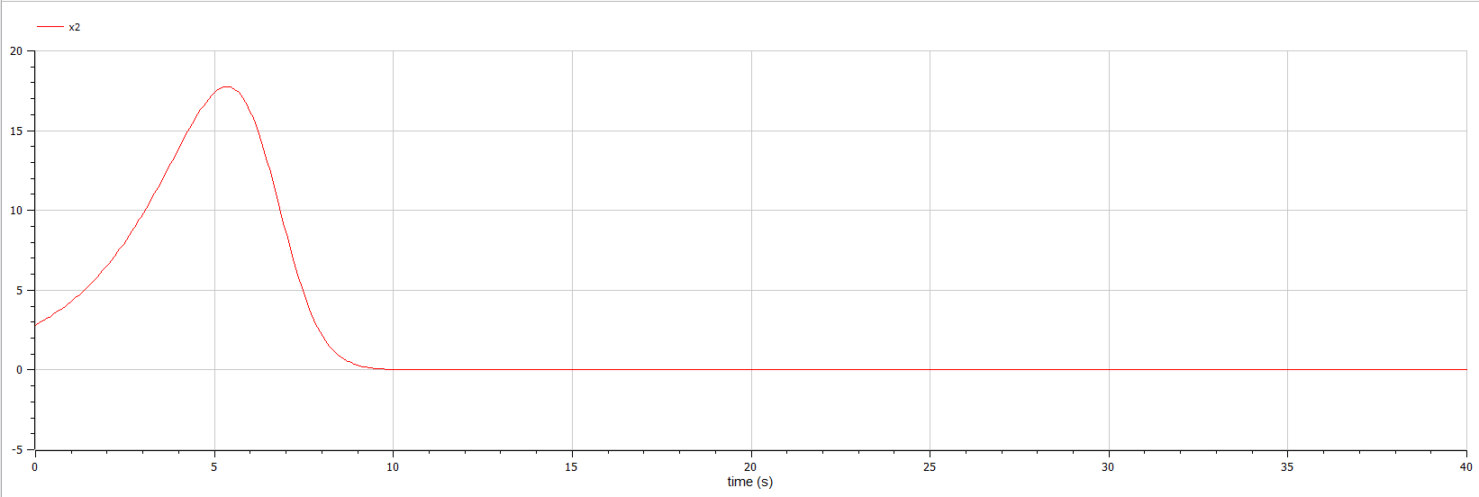

img9. график изменения оборотных средств фирмы 2 случай 2

# Выводы

После завершения данной лабораторной работы я научился выполнять построение графиков изменения оборотных средств фирмы 1 и фирмы 2 без учета постоянных издержек и с веденной нормировкой в OpenModelica.

# Список литературы

1. Кулябов, Д.С. - Модель конкуренции двух фирм